Galerie La Ferronnerie
Brigitte Négrier
40, rue de la Folie-Méricourt
F-75011 Paris +33 (0)1 78 01 13 13
www.galerielaferronnerie.fr
mardi à vendredi : 14h-19h, samedi : 13h-19h
Membre du Comité Professionnel des Galeries d’Art

Glissements
Soo-Kyoung Lee, Ien Lucas, Jérôme Touron
vernissage mercredi 20 avril, de 18h à 21h30
exposition du 20 avril au 28 mai 2016

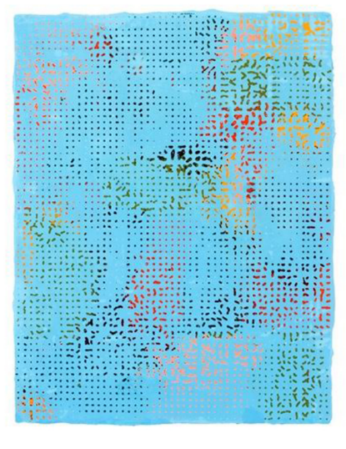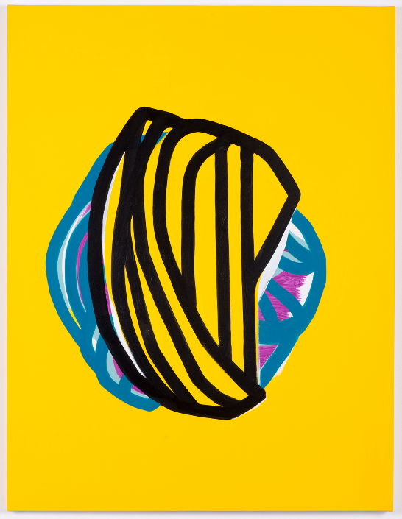

Ien Lucas, Notities, 2015 Soo-Kyoung Lee, Jaune poussin, 2013

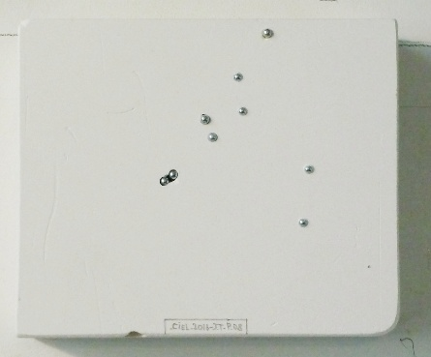

Jérôme Touron, Ciel, 2016

Soo Kyoung Lee (Séoul, 1969) travaille en France depuis vingt ans. Elle présente régulièrement ses œuvres en France comme en Corée ou en Allemagne et a été lauréate du Prix Colas en 2014. Elle a participé à de nombreuses expositions dans des institutions publiques ou privées et a été montrée plusieurs fois à la KIAF en Corée.
L’épreuve corporelle ou le labyrinthe de la vie

L’épreuve corporelle ou le labyrinthe de la vie

«… Les tableaux de Soo Kyoung Lee sont comme le résultat d’une conscience submergée par la couleur. Si l’on associait ses surfaces monochromes à la mer, sa conscience en serait la vague mouvementée. L’alternance entre ses choix chromatiques, ses gestes et ce qu’ils réclament en corporalité échappent à un processus clairement définissable.
L’imprévisible travail de Soo Kyoung Lee est comparable à la vie humaine en ce sens qu’il ne suit pas un chemin programmé (les évènements inattendus, la complexité de nos rencontres ou de nos séparations, orientent successivement nos choix vers différentes directions, différents chemins). Ainsi, les traces du pinceau qui occupent ses récents travaux témoignent de prises de conscience successives. Le temps semble s’y entasser comme habité d’une forte présence. C’est cette présence de l’être dans sa relation au temps et à l’espace que nouent et dénouent les gestes du peintre sur la toile. Ses traces sont comme les chemins d’une vie.
L’accumulation de couleurs complémentaires sur la couleur unie produit un fort effet de contraste. Les gestes se rassemblent progressivement en masses, comme des rubans multicolores entremêlés ; en cours de travail, ils apparaissent en surface puis s’immergent çà et là dans la couleur de fond. Ces phénomènes construisent alors de magnifiques harmonies et offrent au regard différentes fréquences d’énergie. Pour autant, ces lignes colorées ne sont comparables à aucune forme nommable. Elles existent pour elles-mêmes. Elles peuvent évoquer tantôt un cerneau de noix, un cœur ou encore l’image d’un cerveau, mais ce ne sont là qu’associations d’idées… »
Extrait du texte de Yoon Jin Sup, critique d’art, professeur de l’université Honam en Corée, 2012

‘ …Pour chaque tableau, le geste s’inscrit en creusant la toile sur un fond défini comme fondation. La peinture est processus, elle résulte d’une série d’étapes spatio-temporelles menées par un corps en énergie. Étale, la première couleur ouvre le lieu de la peinture.
C’est une annonce. L’espace est apprêté – la surface orientée, le terrain délimité, la tonalité donnée. C’est un espace de l’étendue, lisse et étiré, un écran, déclencheur du travail à venir. Une fois posée – déposée – la couleur du dessous informe que celui-ci peut commencer.
Se découvrent de nouvelles manières d’occuper la toile et d’organiser les formes-blocs – au centre, en diagonale, au bord, par groupes de trois, quatre, cinq ou plus, par cohabitation ou collision –, et de faire surgir ces formes, de ménager les respirations avec le fond et surtout de créer des dissonances. Au fil des années, la stratification se fait plus dense, laissant davantage percevoir l’empreinte de l’acte de peindre dans la durée, dans le temps de l’épuisement des possibles du tableau, dans la recherche de son aboutissement – non pas une fin en soi, mais la formation d’une limite à partir de laquelle le tableau peut commencer à exister, une limite comme seuil… ‘ Célia Charvet, 2010 à propos des peintures de Soo Kyoung Lee.

Ien Lucas (Pays-Bas, 1955) réalise des peintures abstraites sur toile, sur bois en utilisant de l’acrylique, de la résine époxy et plus récemment des fibres textiles.
L’ensemble d’œuvres Notities montre son approche tournée vers l’expérimentation, ces petits formats lui servant d’ébauches pour les toiles de grand format.
Ien Lucas a suivi les cours de l’Ecole des Beaux-arts de Tilburg, puis des Beaux-Arts de Maastricht aux Pays-Bas, ainsi que du Centre d'Art de Banff, Canada. Elle a notamment été l’élève de
Jan Dibbets et René Daniëls.
Ses œuvres sont, entre autres, dans les collections du Musée Bonnefanten, Maastricht, ainsi que dans diverses collections publiques et privées aux Pays-Bas et à l'étranger.

Pour cette nouvelle exposition Jérôme Touron (Chartres, 1967) propose une grande pièce
qui s’inscrit dans la série Règlements ; cette œuvre est en résonnance avec des propositions antérieures où déjà il instaurait, par le dispositif choisi, une relation étroite entre la surface d’exposition et l’œuvre elle-même. Par ailleurs, il présentera quelques nouvelles pièces de la série des Ciels, cette fois-ci en écho avec ses Plâtres-incrustations.
« …Les œuvres de Jérôme Touron pointent, pour les brouiller, les déterminations et les limites de l’exposition. ..Ce questionnement sur l’exposition est développé par l’utilisation de matériaux tels que le minium orange, l’adhésif, le plâtre, les rails pour la fixation des cloisons en plâtre, etc., tous déterminés en premier lieu par leur fonctionnalité - la raison esthétique s’ajustant à celle-ci -et portant ainsi avec eux d’autres usages et d’autres valeurs de l’exposition… »
Extraits du texte d’Emmanuel Hermange, 2006, in monographie de Jérôme Touron ‘d’adhérence’.

A venir à la galerie
2.06.16 > 27.07.16 Rencontres d’été, Hannaleena Heiska, Sanna Kannisto, Marie-Amélie Porcher, Jérôme Touron

Hors les murs

Soo Kyoung Lee
11.03.16 > 17.04.16, Plus Equal Minus, group show, Artside Gallery, Séoul, Corée du Sud

Sanna Kannisto
14.05.16 > 19.06.16 Photomed, Hôtel des Arts, Centre d’art contemporain, Toulon, France
03.07.16>16.10.2016, Paradise Lost, Kunsthalle & Museum Villa Rot, Burgrieden-Rot, Allemagne

Jérôme Touron
16.06.16 > 04.09.16 Mobilités, Hommage à Tinguely, Fondation APCd, Marly-Fribourg, Suisse

Laurent Fiévet
5.04.16 > 30.04.16 PASSE/IMPASSE, group show, commissaires : Aurélien Le Genissel & Renato Della Poeta, Blueproject Foundation, Barcelone, Espagne
24 mai, 20h30, RECITAL , Vidéo concert avec Quinteto Respiro et Olivier Innocenti,
Programmation : Jean-Michel Floret et Jean-Paul Bernardet, Salle Ravel, Levallois-Perret

Frédéric Coché
16.04.16 >20.04.16 The world of FREMOK, Festival Fumetto, Lucerne, Suisse
26.11.15 > 30.05.2016 TRIOMPHE, group show, Musée de l'Image Epinal, France (catalogue)

Frédéric Coché, Richard Müller, Marie-Amélie Porcher
29.01.16 > 23.04.16 Cent papiers, group show, Musée d’Echirolles, France

Jacqueline Taïb
28.04.16 > 21.05.16, La Borne, Le Riche - Tours, France

Soizic Stokvis
10.07.16 > 31.10.16 group show, Non figuratif, informel, minimaliste, abstrait. Un nouvel intérêt
Abbaye Saint-André, Meymac, France
.

